**Groupe B - Résumé du jour - 04/02/19**

**Initialisation**

Nous avons commencé notre première journée en attribuant les rôles dans notre groupe. Ces informations sont disponibles dans la charte que nous avons réalisée préalablement.   
Dans le même temps, nous nous sommes mis d’accord sur le nom de notre société ( «Classroom Corporation» ) ainsi que sur un logo (visible dans le coin supérieur gauche de cette page).   
Une fois ces documents signés et rendu nous avons pu, dès l’acquisition du matériel, commencer le projet proprement dit après avoir réalisé les branchements.

**Mise en place de l’infrastructure**

1. Configuration de base du routeur permettant un accès à internet via l’adresse publique et une ip route qui envoie tout ce qui est externe au réseau vers internet.  
   Problème rencontré : Lors du restart on constate que la config n’est pas sauvée.

Solution : Cela était dû au faite que l’on utilisait pas la bonne version de registre (0x2142 -> 0x2102). Nous avons ajouté un access point wifi. Celui-ci est en cours de déplacement du routeur vers le serveur.

1. Configuration des équipements :
2. Routeur : Configuration de base (mot-de-passe,…) ;
3. Switch Layer 2 : Configuration de base (mot-de-passe,…) ;
4. Switch Layer 3 n°1 (VLAN, VTP Serveur, mot-de-passe, trunk) ;
5. Switch Layer 3 n°2 (VLAN, VTP Client, mot-de-passe, trunk) .
6. Installation de ESXI sur le serveur :

Après le démarrage du serveur, nous avons essayé d’installer ESXi, nous nous sommes rendu compte qu’il y avait certains problèmes annoncés notamment au niveau de l’alimentation et au niveau de la RAM.   
Mr Verhelst nous a aidé et en passant de 96Go à 48Go de RAM, nous avons pu redémarrer le serveur qui était dès lors fonctionnel.

pfSense est en cours d’installation.

Windows serveur est lui aussi en cours d’installation.

Pour le moment le serveur possède une ip statique.

1. Le plan d’adressage :

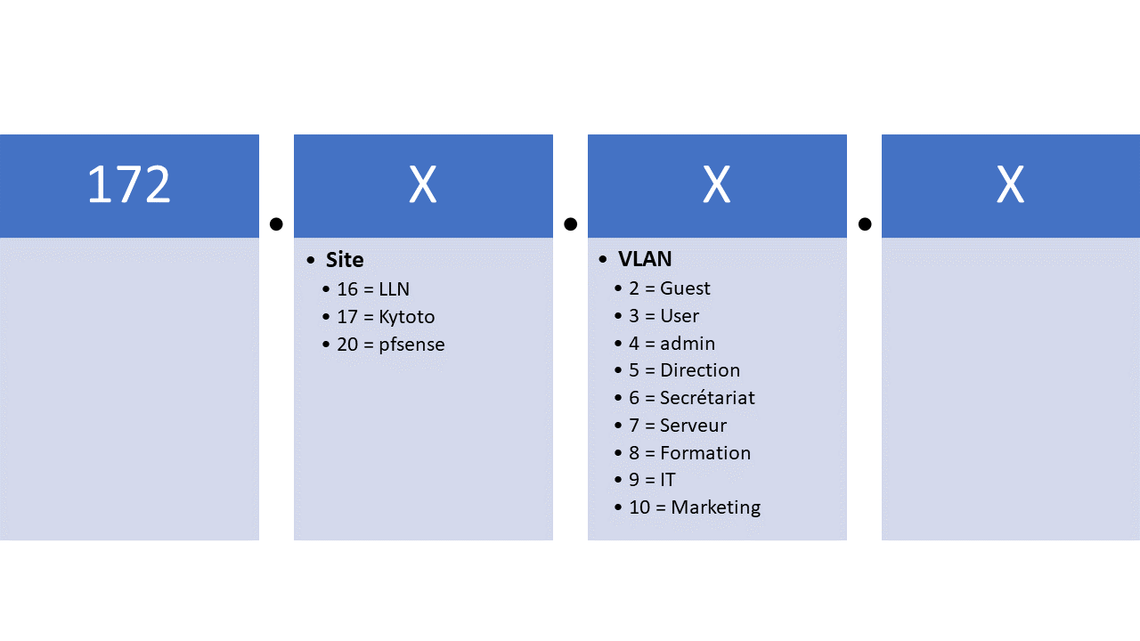

1. Schémas topologiques :

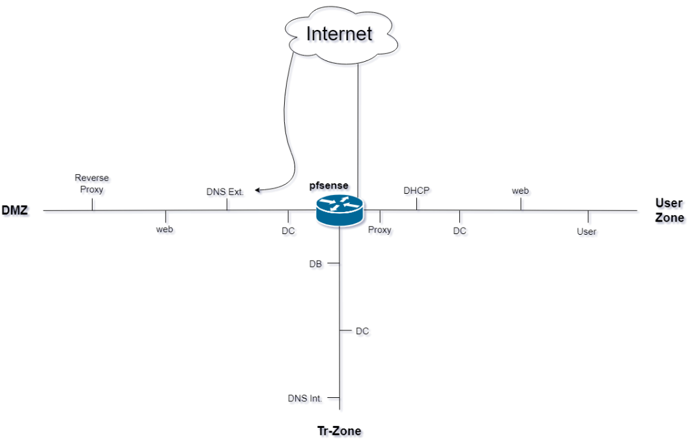

Figure 1 - Schéma logique

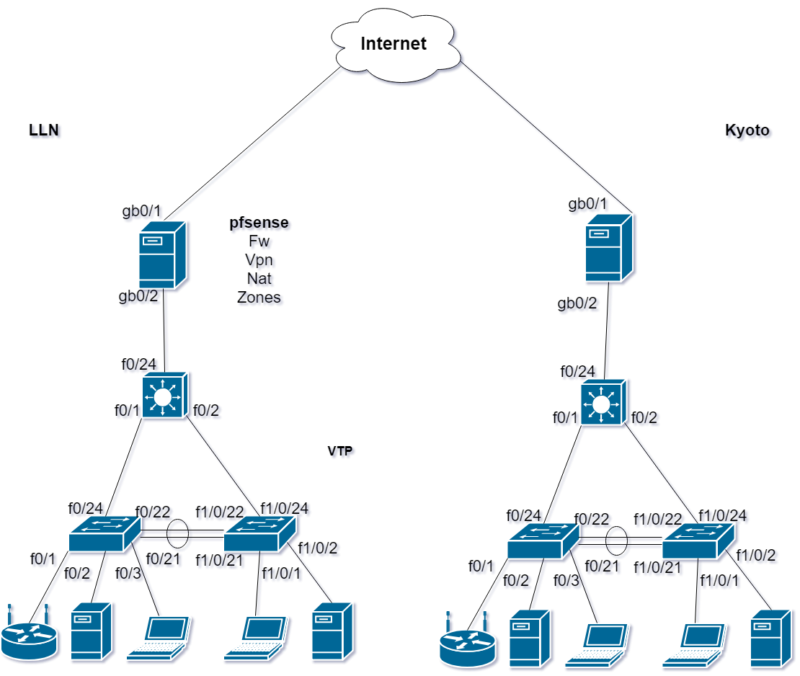

Figure 2 - Schéma physique

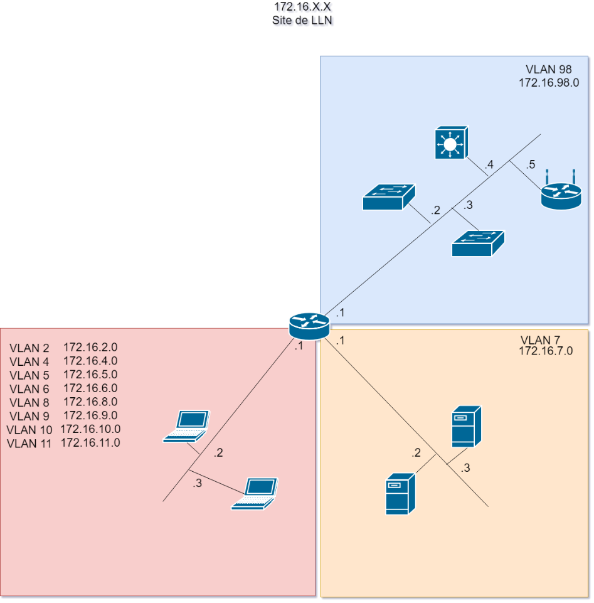

Figure 3 - Schéma physique 2

1. Utilisation de vCenter rendue nécessaire suite à des soucis rencontrés avec la ram de notre serveur.

Résolu => Installation de pfSense sur ce serveur.